专家入库及信息填报更新说明
尊敬的专家：
您好！入库及信息更新说明如下，需由您和您单位科技管理部门共同完成。
一、国家科技专家库入库流程
专家申请加入国家科技专家库之前，专家所在单位应已在国家科技管理信息系统公共服务平台（https://service.most.gov.cn/）中开通单位管理员账号，未开通单位管理员账号的，可通过国家科技管理信息系统公共服务平台“注册”模块，根据申报注册流程申报本单位账号，经审核通过后进行相应操作。
（一）新申请入库专家：符合国家科技专家库入库条件的新入库专家，由专家所在单位管理员为该专家创建专家账号及初始密码，专家通过国家科技管理信息系统公共服务平台中的“科技专家”模块登录系统填报个人信息，单位管理员审核后提交至科技部。
（二）已在库专家信息更新：请已在库专家按照通知要求完成相关个人信息更新工作。信息更新常见问题及解决方式参考如下网址：
https://service.most.gov.cn/wdtz/20220526/4922.html
二、专家库个人信息填报/更新要求
（一）专家在填报/更新个人信息时，需详细填写近三年研究或工作内容、科研情况、论文情况和发明专利等内容。
（二）专家个人信息填写须完整准确、真实可靠。
三、操作说明
（一）单位管理员登录“国家科技管理信息系统公共服务平台”（https://service.most.gov.cn/）
1.进入“在线服务-本单位用户管理-创建用户”页面填写账号信息，界面如下图所示：
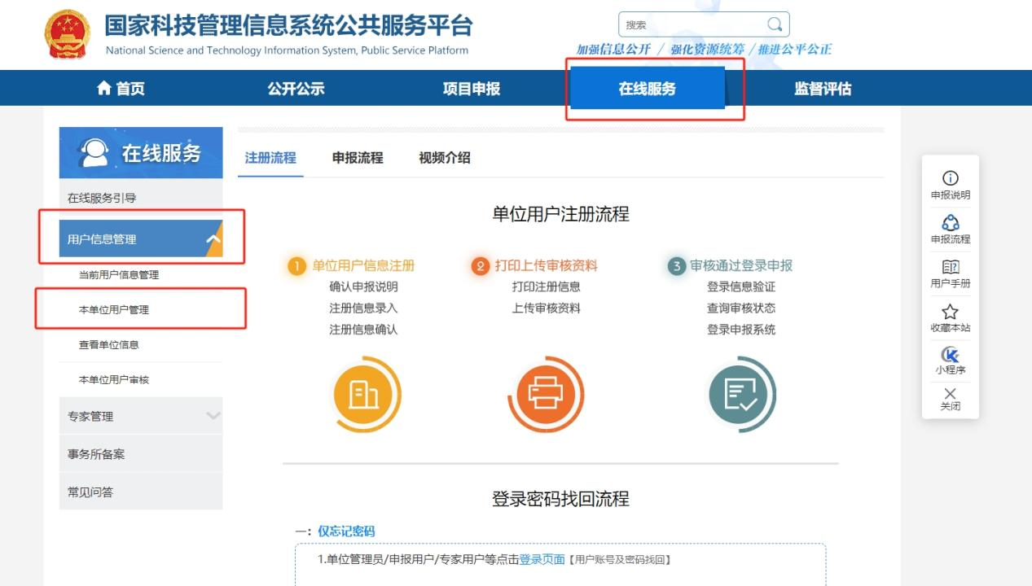
2.如专家尚未创建账户，则点击“创建用户”
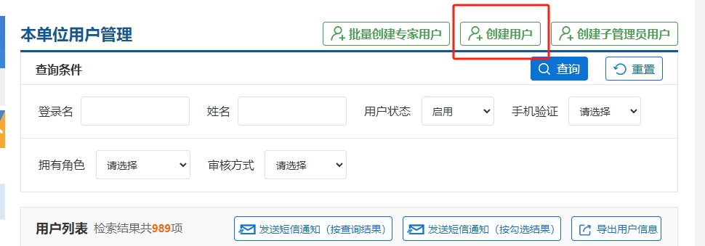
点击“创建用户”后，进入如下界面，填写界面中的信息并保存：
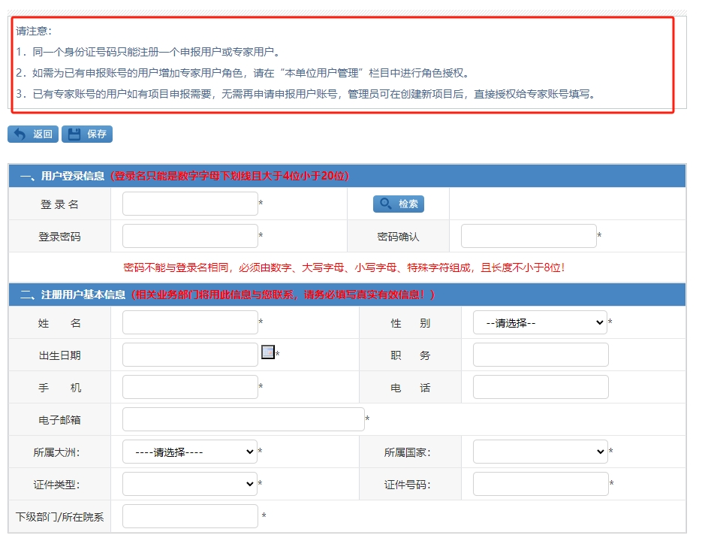
3.按步骤2保存后，返回“本单位用户管理”界面，即可在“用户列表”中看到专家账号：
4.授权专家专家角色，若专家已有申报用户，则直接点击“授权专家角色”即可：
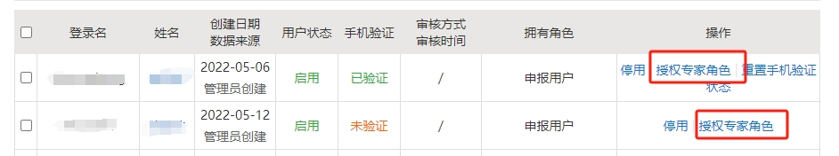
注意：若创建用户时显示“证件号已被专家使用”，则说明单位之前已为专家创建过账户，单位管理员可重置密码，或由专家点击登录页面的“忘记密码”功能进行找回，也可拨打技术支持热线人工找回密码：010-58882999。
（二）专家用授权账号登录国家科技管理信息系统公共服务平台（https://service.most.gov.cn/），完善专家个人信息，提交至单位。
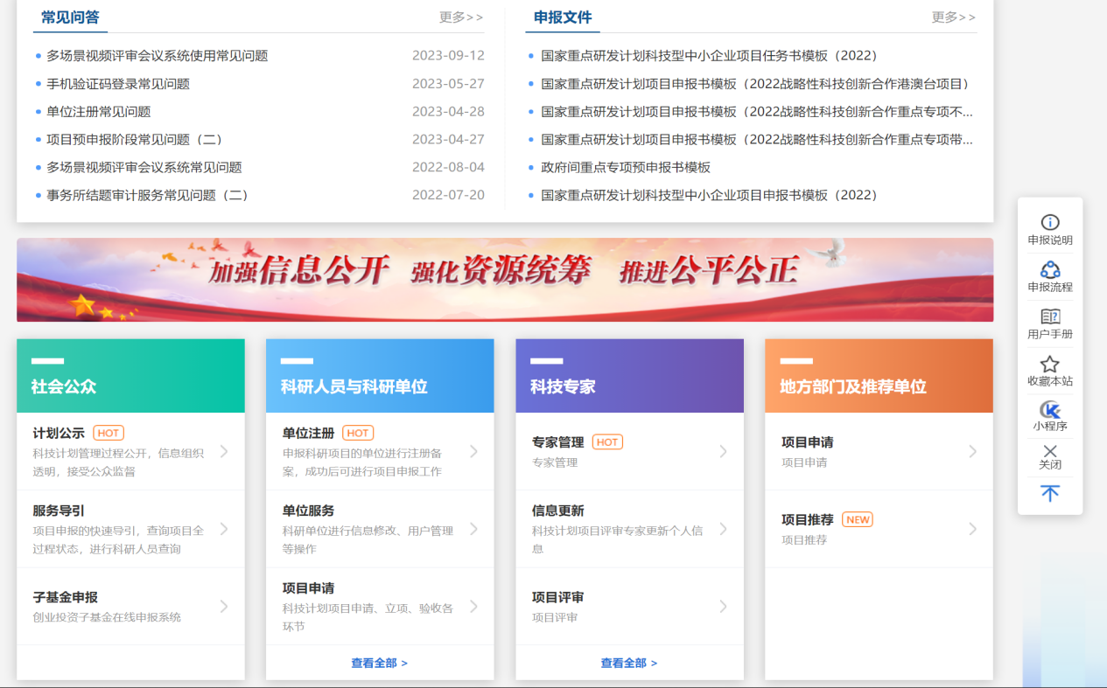
（三）单位管理员登录管理员账号后，在“在线服务-专家管理-专家审核”界面，点击“提交单位管理员”，审核专家信息，无误后点击提交科技部审核。
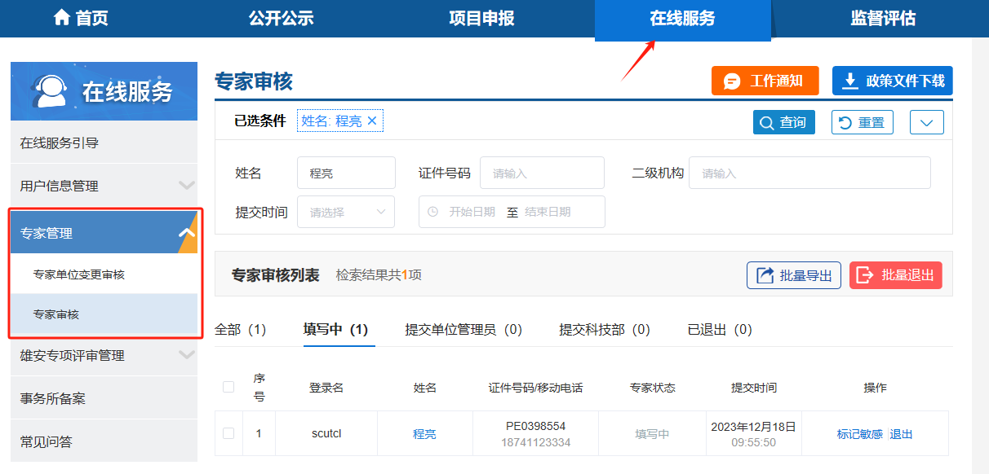

系统技术咨询：010-58882999

